Оглавление
ПРОЕКТИРОВАНИЕ ДЕЯТЕЛЬНОСТНОЙ МОДЕЛИ УРОКА НА ОСНОВЕ ТЕХНОЛОГИЧЕСКОЙ КАРТЫ В ОСНОВНОЙ ШКОЛЕ 2
Технологическая карта урока(3-модульная карта) 4
Технологическая карта урока (4-модульная карта) Разработчики: Копотева Г.Л., Логвинова И.М. 5
Технологическая карта урока (5-модульная карта) Разработчики: Копотева Г.Л., Логвинова И.М. 5
ПРОЕКТИРОВАНИЕ ДЕЯТЕЛЬНОСТНОЙ МОДЕЛИ УРОКА НА ОСНОВЕ ТЕХНОЛОГИЧЕСКОЙ КАРТЫ В НАЧАЛЬНОЙ ШКОЛЕ 10
Приложение 11
Использованная литература 15

ПРОЕКТИРОВАНИЕ ДЕЯТЕЛЬНОСТНОЙ МОДЕЛИ УРОКА НА ОСНОВЕ
ТЕХНОЛОГИЧЕСКОЙ КАРТЫ В ОСНОВНОЙ ШКОЛЕ
Г.Л. Копотева, к.пед.н., заведующая лабораторией разработки, экспертизы и апробации новых образовательных технологий ИСИО РАО
И.М. Логвинова, к.пед.н., заместителя директора ИСИО РАО

Технологическая карта урока — современная форма планирования педагогического взаимодействия учителя и учащихся. Сегодня существует большое разнообразие предлагаемых как теоретиками, так и практиками образования вариантов технологических карт. Однако единства взглядов на сущность понятия, структуру и функции карты ни у теоретиков, ни в педагогическом сообществе нет. Из множества определений мы остановились на следующем: «технологическая карта урока — это обобщенно-графическое выражение сценария урока, основа его проектирования, средство представления учителем индивидуальных методов педагогической деятельности»^{[5]}.
Стремительные социально-экономические преобразования, которые произошли в обществе за последние десятилетия, кардинально изменили не только условия жизни людей, но и образовательную ситуацию. С 1 сентября 2012 года осуществился переход на Федеральный государственный стандарт основного общего образования (ФГОС ООО) «по мере готовности» образовательных учреждений.
ФГОС ООО, утвержденный Приказом Министерства образования и науки Российской Федерации от 17 декабря 2010 г., указывает на такие основные особенности реализации содержания образования, как:
- необходимость достижения учащимися трёх групп планируемых образовательных результатов — личностных, метапредметных и предметных;
- новое понимание образовательных результатов — необходимость ориентации на результаты, сформулированные не как перечень знаний, умений и навыков, а как формируемые способы деятельности;
- понимание метапредметных результатов как сформированных на материале основ наук универсальных учебных действий^{[8]}.
Новая парадигма образования ХXI века основана на вооружении школьников умениями самостоятельно учиться, приобретать знания, умения, навыки и универсальные способы деятельности: познавательные, информационно-коммуникативные, рефлексивные. Методологической основой стандартов нового поколения является системно-деятельностный подход, который нацелен на развитие личности. Учебный процесс должен быть организован так, чтобы обеспечить школьнику общекультурное, личностное, познавательное развитие, а главное, вооружить таким важным умением, как умение учиться.
Деятельностный подход к жизни вообще и к обучению в частности, является значительным достижением психологии. Известный психолог
А.Н. Леонтьев говорил, что человеческая жизнь — это «система сменяющих друг друга деятельностей». Процесс обучения как передача информации от учителя к ученику, считают психологи, противоречит самой природе человека — только через собственную деятельность каждый познает мир. Несоответствие между деятельностью, диктуемой природой, и той, которую начинают требовать выполнять в школе, рождает актуальную социальную проблему: неподготовленность выпускников к самостоятельной жизни и работе.
Учителю тем самым предстоит реализовать эти существенные изменения, которые ФГОС основного общего образования требует привнести в практику педагогической деятельности.
В контексте научно-методического сопровождения введения ФГОС ООО проблема состояла в том, чтобы разработать такую технологическую карту урока, которая позволяла бы воплотить эти требования: учителю наглядно спроектировать, а заместителю директора по УВР проследить ход работы учителя по реализации деятельностной направленности педагогического процесса и формированию УУД.
Основополагающей мыслью, определившей визуальный образ создаваемой нами карты урока, явилось понимание, что необходима форма, которая предоставляет педагогу возможность видеть:
- что он осуществляет педагогические действия, входящие в целостную деятельность, позволяющую достичь конкретных предметных, метапредметных и личностных планируемых результатов;
- что эти педагогические действия связаны в последовательную цепь и не нарушают логику целостной деятельности;
- как он должен войти в действие и выйти из него, не прервав цепи операций, входящих в данное действие.
Совершенно очевидно, что такой формой для карты может стать только таблица — замкнутая матрица, где совпадение содержания вертикальных и горизонтальных граф заведомо является законом, где наличие незаполненных сегментов свидетельствует о несовершенности системы. Исходя из особенностей системно-деятельностного подхода определился перечень основных вертикальных столбцов карты: ход урока (с фиксированием этапа урока); деятельность учителя, деятельность учащегося. Количество горизонтальных столбцов в таблице, конечно же, зависит от типа урока, который проектирует учитель. Именно тип урока определяет количество необходимых для его реализации этапов.
Одной из основных задач для нас была необходимость сломать педагогический стереотип, сложившийся при подготовке конспектов уроков: планирование учителем прежде всего и преимущественно своей деятельности, а только потом деятельности учащихся. Поэтому в таблице мы предусмотрели визуальное доминирование (чтобы обеспечить содержательное) графы «деятельность учащихся».
Такое соотношение объёмов предполагаемой деятельности педагога и учащихся на уроке (закреплённое визуально), позволяет учителю сначала задуматься об этой необходимой диспропорции, а затем зафиксировать в содержании карты его новые функции, новую педагогическую позицию: в процессе педагогического взаимодействия на основе субъект-субъектных отношений учитель является «провокатором» деятельности учащихся и помощником в ходе освоения ими учебного способа деятельности.
На основании ранее приведённых нами задач создания карты мы определились, какие её составляющие будут носить инвариантный, а какие вариативный характер. Инвариантным компонентом является графа «деятельность учителя», как бы неожиданно это ни звучало. Этот подход обеспечивает закрепление установки учителя на освоение им новой функции в рамках субъект-субъектного педагогического взаимодействия с учащимся. Под вариативностью мы понимаем возможность вычленения большего или меньшего количества модулей (составных частей) в тех или иных столбцах (графах) карты как на этапе проектирования, так и на этапе реализации урока. Это позволяет учителю в процессе проектирования урока на основе нашей технологической карты выбрать удобный для себя вариант: на этапе адаптации к требованиям ФГОС ООО можно начинать проектирование, используя один или только несколько модулей карты, затем по мере освоения способа перейти к проектированию целостного урока.
Реализуя новое понимание образовательных результатов в виде формируемых способов деятельности, введённое ФГОС, мы структурировали графу «Деятельность учащихся» на несколько модулей, соответствующих предполагаемым видам деятельности. А затем для каждого из них также определили структуру, фиксирующую выполняемое действие и его предполагаемый результат.
! Предметные планируемые результаты в нашей карте фиксируются в графе «Ход урока/ Этап урока» в виде учебно-познавательной или учебно-практической задачи, предъявляемой учащимся для решения. Одной из базовых образовательных технологий, реализующей требования ФГОС, является дифференциация требований к уровню освоения учебной информации^{[6]}. Поэтому, в этой же графе, предназначенной для фиксирования учебных заданий, с помощью которых будут формироваться как предметные, так и метапредметные результаты, мы предусмотрели возможность явного выделения базового и повышенных уровней освоения учебного материала.
Базовой образовательной технологией, реализующей требования ФГОС, как мы уже отмечали, является формирование универсальных учебных действий на материале основ наук^{[8][2]}. Именно их виды, в совокупности представляющие группу метапредметных результатов, и определили содержание модулей «Вид деятельности»^{[8][2]}.
Переходя к разговору о том, каков же общий вид технологической карты урока, позволяющей осуществить деятельностный подход и формирование УУД, хотелось бы акцентировать внимание читателя на том, что в её структуру мы умышленно не внесли отдельную графу (компонент матрицы), посвященную целевому назначению проектируемого урока. И это не случайно. Надобность в этом отпадает, по нашему мнению, потому что планируемые результаты образования в соответствии с ФГОС представляют собой «систему личностно ориентированных целей образования»^{[8]}. Поскольку предлагаемая нами технологическая карта позволяет фиксировать предметные и метапредметные планируемые результаты именно в виде формируемых способов деятельности на каждом этапе урока, более того, — как отдельные действия в рамках каждого способа деятельности на каждом этапе урока, то нет смысла их прописывать ещё в какую-то отдельную, специально выделяемую для этого, графу.
С целью реализации целостного учебного процесса мы предлагаем пользоваться как минимум трёхмодульной технологической картой урока: определённые ограничения в свободе выбора учителем количества модулей вызваны тем, что есть риск разрушить систему формирования предметных и метапредметных результатов, а этого допустить нельзя. Далее мы приводим минимально допустимый для хода урока вариант карты:

Технологическая карта урока(3-модульная карта)
Разработчики: Копотева Г.Л., Логвинова И.М.
Предмет_______________________________________________
Класс__________________________________________________
Автор УМК______________________________________________
Тема урока____________________________________________
Тип урока______________________________________________
Учитель_______________________________________________
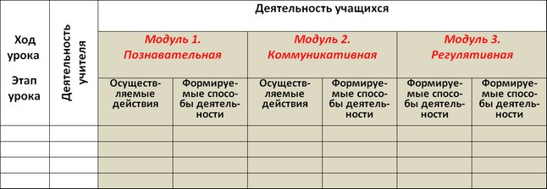
Как видим, в трёхмодульном варианте карты отсутствует графа (модуль) для группы личностных результатов. Внимательное знакомство с их содержанием и структурой делает очевидным, что они являются теми новообразованиями в личности, которые формируются и развиваются благодаря целенаправленной работе педагога по формированию как предметных, так и универсальных учебных действий (познавательных, коммуникативных и регулятивных). Однако далеко не все предметы обладают специальным содержанием, на основе которого можно в явной форме выделить действия по формированию группы личностных результатов. Чаще всего это предметы технического цикла. А для гуманитарных дисциплин, и для английского языка в частности, преподаваемого с использованием учебника «Английский в фокусе», в котором в явной форме есть материал, позволяющий формировать основы гражданственности и нравственные смыслы жизни человека, отсутствие этого модуля будет уже неправомерным:

Технологическая карта урока (4-модульная карта)
Разработчики: Копотева Г.Л., Логвинова И.М.
Предмет_______________________________________________
Класс__________________________________________________
Автор УМК______________________________________________
Тема урока____________________________________________
Тип урока______________________________________________
Учитель_______________________________________________
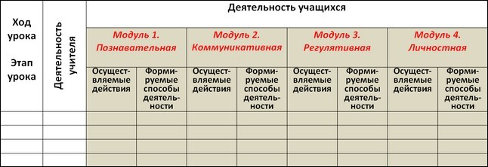

К сожалению, до сегодняшнего дня не все авторы УМК дифференцировали содержание в соответствии с уровнями освоения учебного материала, как того требует ФГОС. Поэтому следующий пятимодульный вариант карты мы рекомендуем тем учителям, кто:
- выбрал УМК, где такая дифференциация реализована;
- чувствует себя опытным в идентификации и подборе заданий разного уровня сложности.
По мере того как учебно-методическое обеспечение образовательного процесса будет совершенствоваться и переход на двухуровневую структуру освоения учебного материала (базовый и повышенный) станет свершившимся фактом, отсутствие у педагога умения идентифицировать степень сложности задания станет признаком профессиональной некомпетентности. Поэтому, чем раньше учитель начнёт работать с вариантом карты, где эти уровни обозначаются, тем быстрее он отточит этот ставший остро необходимым навык:

Технологическая карта урока (5-модульная карта)
Разработчики: Копотева Г.Л., Логвинова И.М.
Предмет_______________________________________________
Класс__________________________________________________
Автор УМК______________________________________________
Тема урока____________________________________________
Тип урока______________________________________________
Учитель_______________________________________________
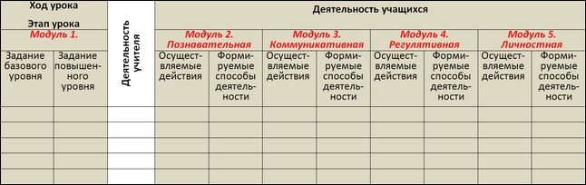
Возможности предмета «Иностранный язык» при соответствующем содержательном и методическом наполнении очень благоприятны для реализации системно-деятельностного подхода и формирования универсальных учебных действий. Этап основного общего образования максимально эффективен для развития иноязычной коммуникативной компетенции в единстве всех её составляющих: языковой, речевой, социокультурной/межкультурной, компенсаторной и учебно-познавательной компетенций. Именно поэтому первой содержательной линией учебного предмета «Иностранный язык» являются коммуникативные умения и в основных видах речевой деятельности, второй — языковые средства, третьей — социокультурные знания и умения^{[7]}. Учитывая это обстоятельство и структуру коммуникативных универсальных учебных действий^{[8]}, мы предложили развёрнутый коммуникативный модуль:

Технологическая карта урока
Разработчики: Копотева Г.Л., Логвинова И.М.
Развёрнутый коммуникативный модуль
Предмет_______________________________________________
Класс__________________________________________________
Автор УМК______________________________________________
Тема урока____________________________________________
Тип урока______________________________________________
Учитель_______________________________________________
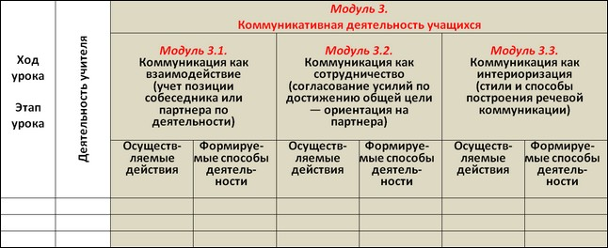
С целью совершенствования профессиональных педагогических умений по использованию разных видов коммуникации для интенсификации формирования соответствующей группы универсальных учебный действий мы рекомендуем использовать такой вариант карты в ходе проектирования урока преподавателям любых предметов, а не только лингвистам. Однако на этапе реализации урочной деятельности необходимо продемонстрировать интеграцию детализированного коммуникативного модуля в общий процесс формирования всех групп универсальных учебный действий:
Технологическая карта урока
Разработчики: Копотева Г.Л., Логвинова И.М.
4-модульная карта с развёрнутым коммуникативным модулем
Предмет_______________________________________________
Класс__________________________________________________
Автор УМК______________________________________________
Тема урока____________________________________________
Тип урока______________________________________________
Учитель_______________________________________________
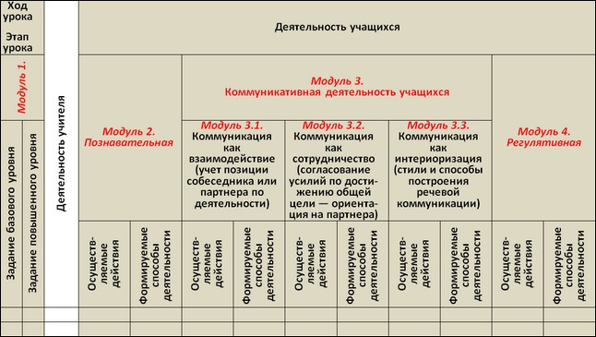
Формирование коммуникативных умений предполагает овладение средствами, а также навыками оперирования ими в процессе говорения, аудирования, чтения и письма^{[7]}. Поэтому уже специально для преподавателей-лингвистов мы предложили детализацию соответствующего модуля технологической карты:

Технологическая карта урока
Разработчики: Копотева Г.Л., Логвинова И.М.
развёрнутый коммуникативный модуль 3.3.
Предмет_______________________________________________
Класс__________________________________________________
Автор УМК______________________________________________
Тема урока____________________________________________
Тип урока______________________________________________
Учитель_______________________________________________
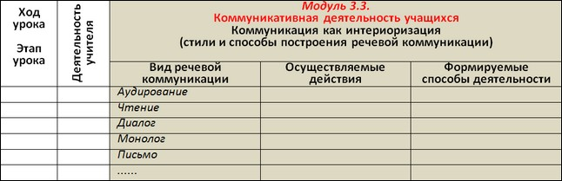
В целостной карте такая конкретизация будет выглядеть следующим образом:

Технологическая карта урока
Разработчики: Копотева Г.Л., Логвинова И.М.
4-модульная карта с развёрнутым коммуникативным модулем 3.3
Предмет_______________________________________________
Класс__________________________________________________
Автор УМК______________________________________________
Тема урока____________________________________________
Тип урока______________________________________________
Учитель_______________________________________________
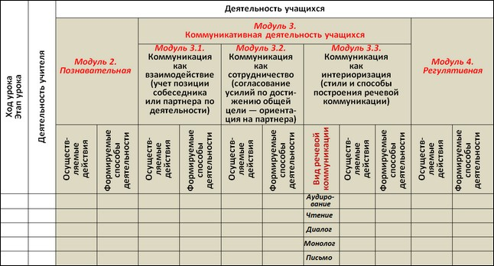
Завершая разговор об особенностях технологической карты урока Г.Л. Копотевой, И.М. Логвиновой необходимо сделать акцент на том, что горизонтальная её структура, предназначенная для фиксирования этапов урока, позволяет использовать карту как для проектирования комбинированного урока, так и для выстраивания уроков, представляющих собой, по сути, один этап — определённый способ деятельности (например, как в дидактических системах Д.Б. Эльконина, В.В. Давыдова, Школа 2100 и др.).
В разных дидактических системах, как известно, названия этих этапов-способов деятельности варьируются: урок целеполагания, урок рефлексии, урок освоения учебной информации, урок отработки полученных умений и навыков и т. д. Выбор типа урока, а значит и количества этапов для его реализации осуществляет учитель. Однако, нельзя забывать, что какую бы дидактическую систему вы ни использовали, она должна разворачивать деятельностную учебную ситуацию, в которой учащиеся с помощью учителя:
- обнаруживают предмет своего действия;
- исследуют его, совершая разнообразные учебные действия;
- преобразуют его, например, переформулируют, или предлагают свое описание и т. д.
Подводя итог сказанному, необходимо рельефно вычленить достоинства и преимущества предлагаемой технологической карты урока Г.Л. Копотевой, И.М. Логвиновой по сравнению с другими методическими продуктами такого же характера. Достоинства и новшества её структуры нами состоят в том, что карта даёт возможность чётко вычленить:
- формируемые у обучающихся способы деятельности в строгом соответствии с видами осуществляемой на уроке деятельности;
- формируемые у обучающихся способы деятельности в строгом соответствии с предлагаемыми учителем учебно-познавательными или учебно-практическими задачами;
- уровень сложности предлагаемых учителем учебно-познавательных или учебно-практических задачи благодаря этому дифференцировать процесс обучения.
Предлагаемая нами технологическая карта урока позволяет учителю зафиксировать в проекте урока и проанализировать по результатам проведения урока:
- изменения уровня мотивации учащихся в процессе овладения учебным материалом (в связи с интересом школьников к новым формам учебной деятельности; коммуникации с педагогом и сверстниками);
- качественное изменение формы индивидуальной и групповой работы учащихся на уроках по предмету (вследствие возможности осуществления поэтапного контроля за формированием планируемых результатов образования);
- изменение роли учителя и статуса его деятельности (учитель перестает быть транслятором знаний, а становится наставником, помогающим учащимся самостоятельно получать новые знания и формировать предметные и универсальные учебные действия).
Кроме того, она позволяет:
- сделать для учителя процесс формирования УУД прозрачным (видимым, очевидным) и управляемым благодаря фиксированию формируемых у учащихся способов деятельности;
- оптимально индивидуализировать процесс проектирования урока благодаря возможности комбинирования числа проектируемых элементов (модулей).
Важным преимуществом созданной нами карты является её универсальность, поскольку она может использоваться:
- для проектирования уроков в разных дидактических системах, реализующих деятельностный подход;
- для проектирования уроков в разных ступенях обучения;
- учителем с разным опытом работы и профессиональной квалификацией;
- как для обучения педагогов в системе повышения квалификации и педагогического мастерства, так и в процессе самообразования.
Из приведённых характеристик созданной нами технологической карты урока совершенно очевидно, что она соответствует основным требованиям реализации ФГОС в образовательном процессе современной школы.

ПРОЕКТИРОВАНИЕ ДЕЯТЕЛЬНОСТНОЙ МОДЕЛИ УРОКА НА ОСНОВЕ
ТЕХНОЛОГИЧЕСКОЙ КАРТЫ В НАЧАЛЬНОЙ ШКОЛЕ
В ходе введения федерального государственного образовательного стандарта начального общего образования (далее – ФГОС) каждому учителю предстоит осознать важность и необходимость достижения обучающимися трех групп планируемых образовательных результатов (личностных, предметных и метапредметных), сформулированных не в виде перечня знаний, умений и навыков, а в виде формируемых способов деятельности. Очевидно, что это порождает ряд требований не только к содержанию, но и к форме организации образовательного процесса. Для педагога становится особенно актуальным умение планировать и строить урок так, чтобы осознанно осуществлять формирование результатов обучения. Эта необходимость и определила структуру предлагаемой технологической карты урока, призванной зафиксировать не только виды деятельности учителя и обучающихся на уроке, но и виды вышеназванных предполагаемые образовательные результаты.
Поскольку планируемые результаты обучения представляют собой систему личностно-ориентированных целей образования, отпадает необходимость выделения в структуре карты отдельной графы, посвященной целевому назначению проектируемого урока.
В таблице представлена примерная форма технологической карты урока.

Деятельность учителя | Деятельность обучающихся
 | Познавательная |  | Коммуникативная |  | Регулятивная
 | Осуществляемые действия | Формируемые способы деятельности | Осуществляемые действия | Формируемые способы деятельности | Осуществляемые действия | Формируемые способы деятельности
1-й этап урока
2-й этап урока
…

Приложение
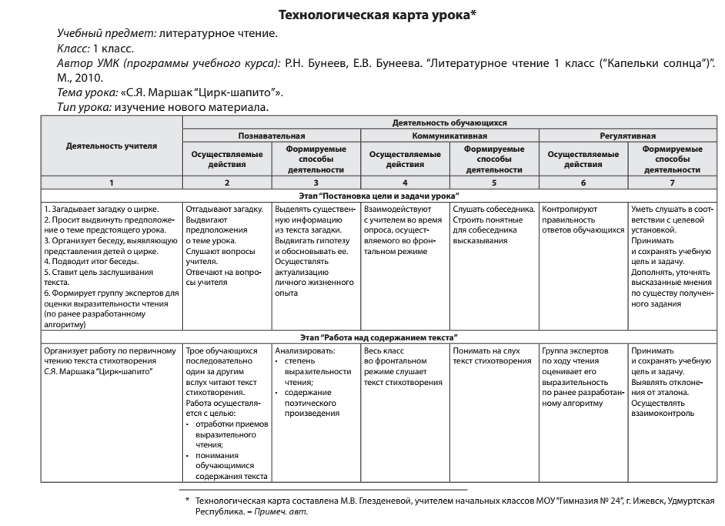

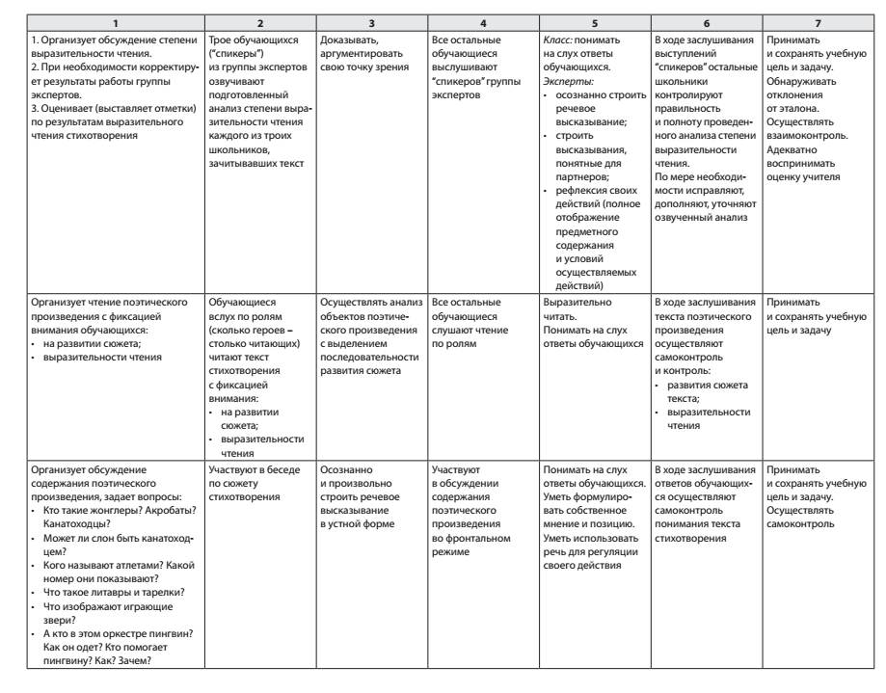

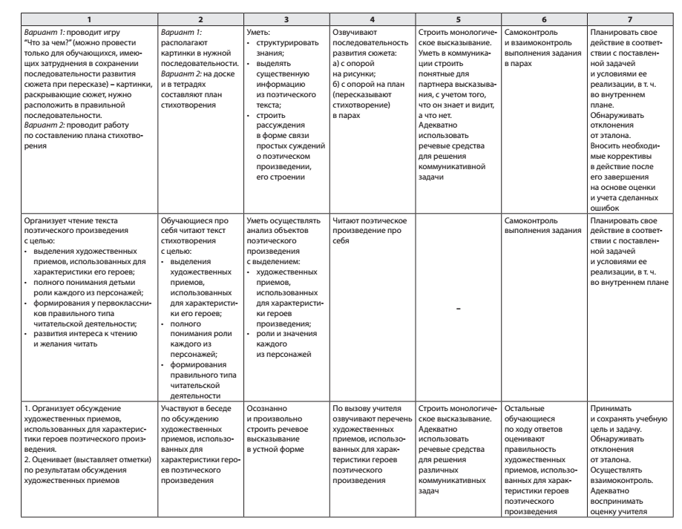
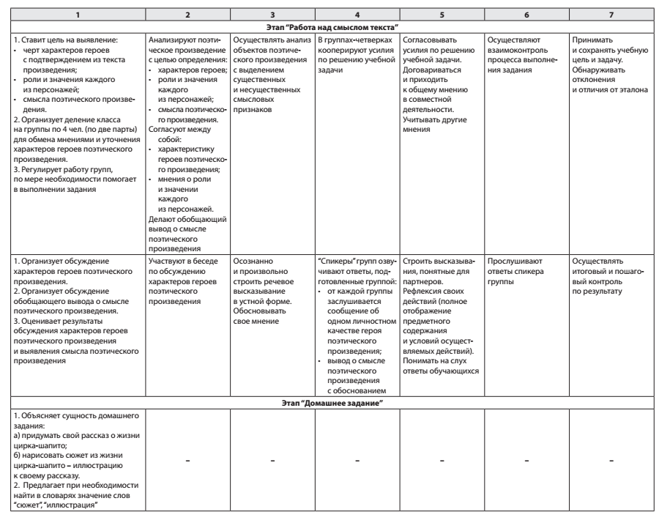

Использованная литература

1. Гузеев В.В. Проектирование и анализ урока // Директор школы. — 2005. — № 7.
2. Как проектировать универсальные учебные действия в начальной школе. От действия к мысли: пособие для учителя. / А.Г. Асмолов, Г.В. Бурменская, И.А. Володарская и др.; под.ред. А.Г. Асмолова. — М.: Просвещение, 2010. — 152 с.
3. Копотева Г.Л., Логвинова И.М. Проектируем урок, формирующий универсальные учебные действия. Волгоград: Учитель, 2013. — 99 с.
4. Логвинова И.М.. Копотева Г.Л. Конструирование технологической карты урока в соответствии с требованиями ФГОС // Управление начальной школой. — 2011. — № 12. — С. 12–18.
5. Мороз Н.Я. Конструирование технологической карты урока. Научно-методическое пособие. — Витебск, 2006. — 56 с.
6. Планируемые результаты основного общего образования. Под редакцией Г.С. Ковалёвой, О.Б. Логиновой. — М.: Просвещение, 2011. — 120 с.
7. Примерные программы основного общего образования. Иностранный язык. — М.: Просвещение, 2009. — 144 с.
8. Федеральный государственный образовательный стандарт основного общего образования.

Данный материал является результатом анализа разнообразных источников информации, размещенной в сети Интернет и представляет выдорку изстатей Копотевой Г.Л., Логвиновой И.М

